Catalogo

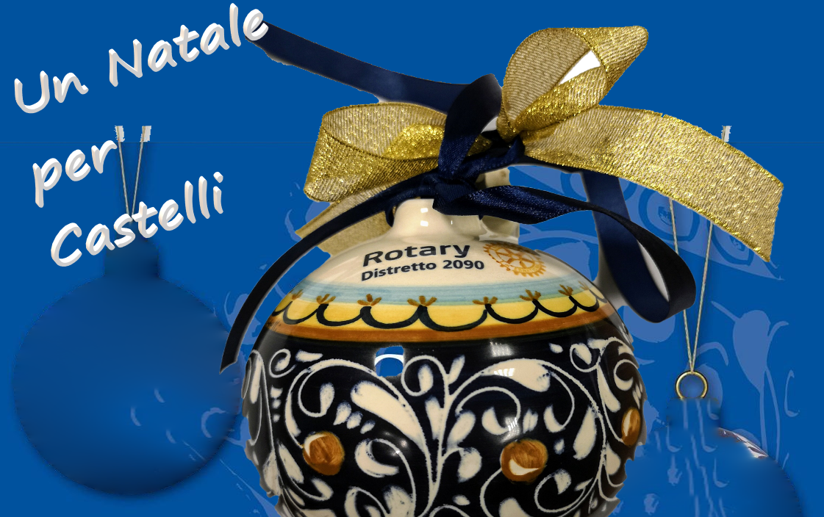

Particolare 1 | Particolare 2 | Tipologia :
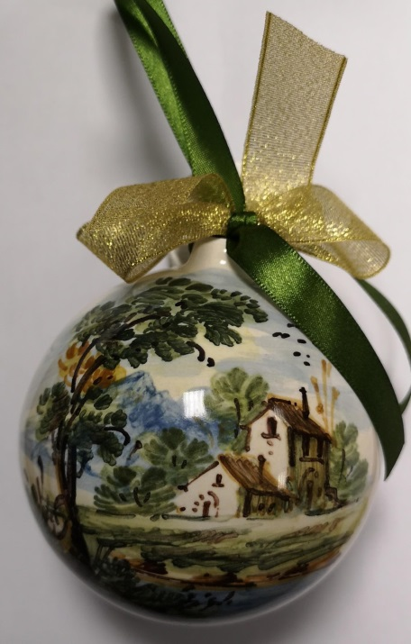 | 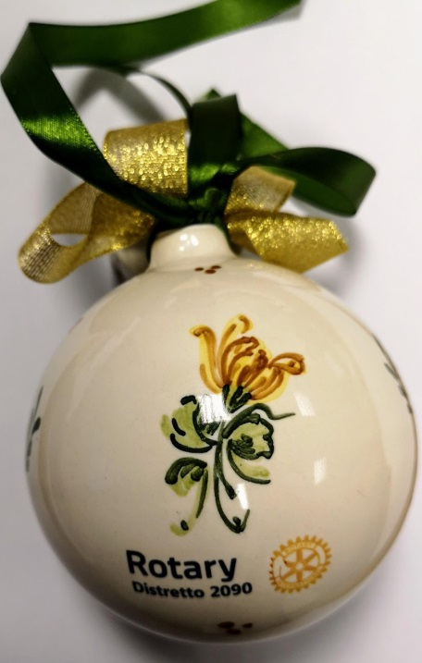 | Tipologia a Sfera natalizia cm 10 decoro  “Paesaggio Macchietta”  Euro 19,00  Mod. 1
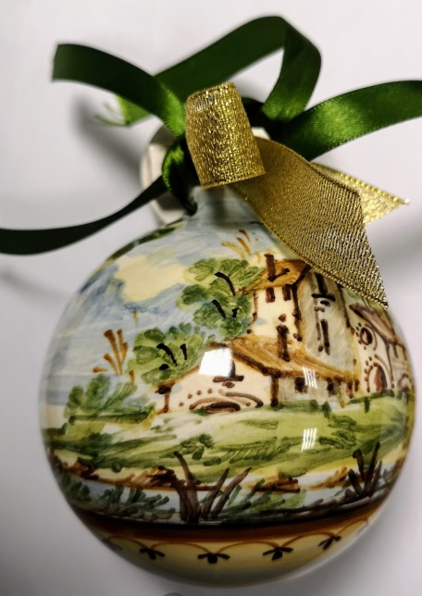 | 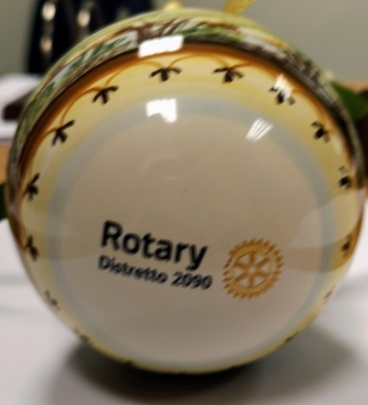 | Tipologia a Sfera natalizia cm 10 decoro  “Paesaggio”  Euro 25,00  Mod. 2
Particolare 1 | Particolare 2 | Tipologia :
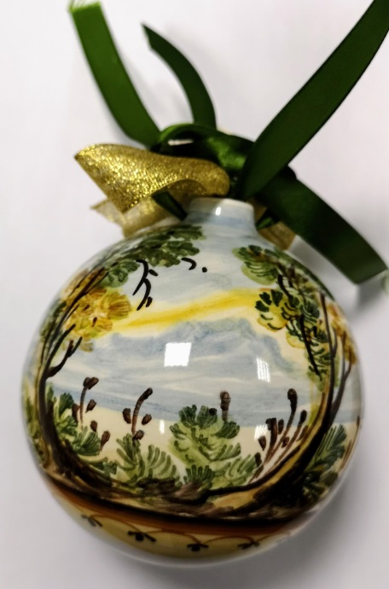 |  | Tipologia a Sfera natalizia cm 10 decoro  “Paesaggio”  Euro 25,00  Mod. 3
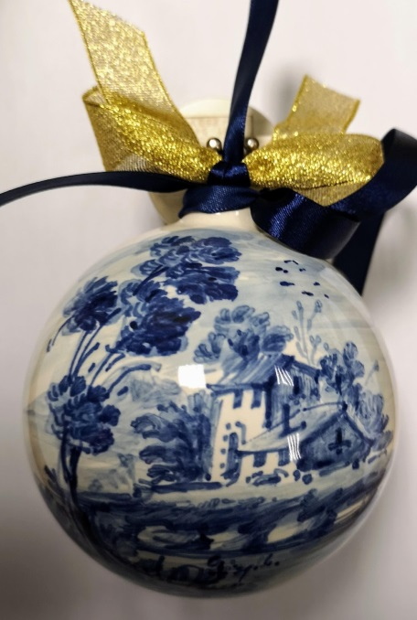 | 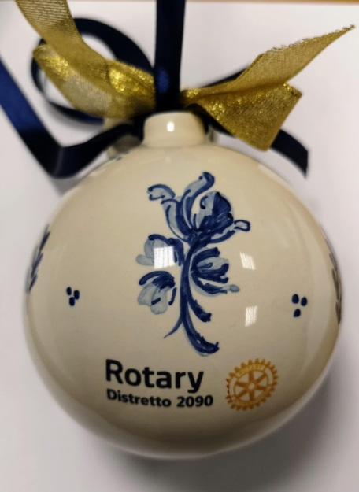 | Tipologia a Sfera natalizia cm 10 decoro  “Paesaggio Macchietta”  Euro 19,00  Mod. 4
Particolare 1 | Particolare 2 | Tipologia :
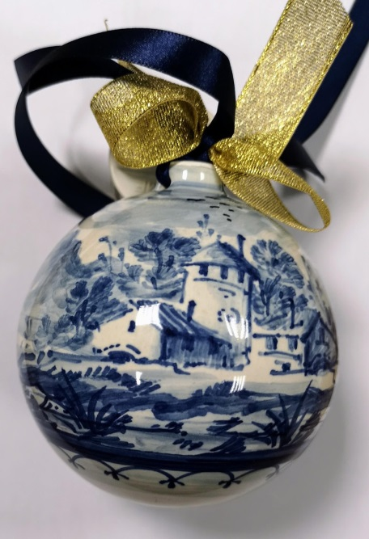 | 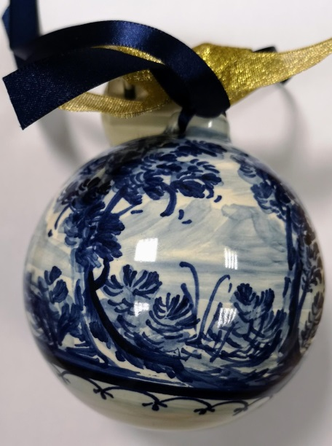 | Tipologia a Sfera natalizia cm 10 decoro  “Paesaggio”  Euro 25,00  Mod. 5
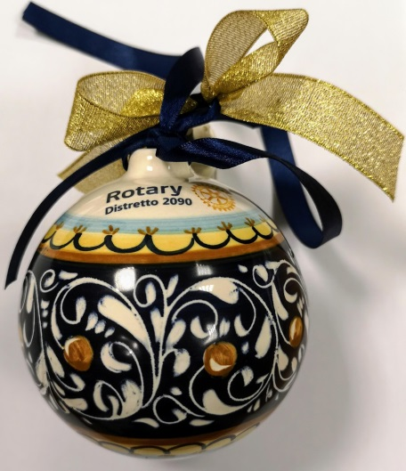 | 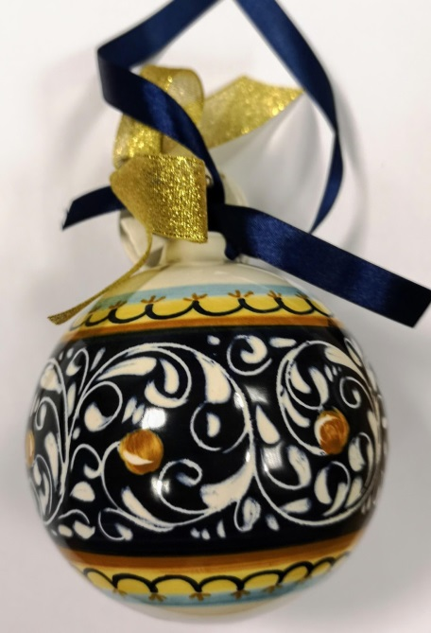 | Tipologia a Sfera natalizia cm 10 decoro  “Ornato”  Euro 16,00  Mod. 6

